温盐深测量仪产品化
信息管理系统设计需求和设计方案
V 2.0

国家海洋技术中心
2017年2月

目 录
目 录 I
版本信息表 II
1. 需求分析背景 1
2. 信息系统的组成结构与子系统设计 2
2.1 信息系统的组成结构设计 2
2.2 信息系统的子系统分析 2
3. 测试检验子系统功能需求 3
3.1 测量仪测试信息管理模块 3
3.2 测试数据管理模块 5
3.3 测试数据处理与分析 6
3.4 测量仪技术指标跟踪与评估 15
4. 生产信息子系统设计 16
4.1 整机信息管理 16
4.2 整机装配部件信息 17
4.3 硬件故障信息 18
5. 库存管理子系统设计 18
6. 标准器具子系统设计 21
7. 信息系统用户管理 21
8. 信息系统设计开发进度 22

版本信息表
日期 | 版本历史
2017年2月23日 | 新建，V1.0
2017年7月19日 | 修改，V2.0

1. 需求分析背景
温盐深测量仪是一种使用最为普遍的海洋水文调查和监测仪器，广泛用于岸站、调查船、浮标、潜标、水下移动平台等海洋监测平台上，实现对海洋的立体监测，预报海洋灾害、海洋科学调查和海洋—大气气候变化研究，因此，温盐深测量仪在市场上需求量十分巨大。温盐深测量仪作为一种精密的海洋测量传感器，在使用前、中、后三个阶段均需要进行检测和校准，以保证监测数据的科学有效。
目前，世界上只有少数几个国家能够研制和制造系列化温盐深测量仪，我国便是其中之一。但是，我国国产温盐深测量仪目前生产规模小、技术成熟度低。为了改变这一现状，尽快固化国产温盐深测量仪技术状态，实现产品化并满足国内市场需求，一方面需要在温盐深测量仪的测量技术研究中提高关键测量部件的工艺水平、信号采集处理技术；另一方面需要在温盐深测量仪产品化过程中加强其在研发、生产、销售中的检验与测试工作，使其在研发、生产、使用中的状态得到有效跟踪管理。
特别是在测试与评估方面，以往的实验室和检测部门采用人工记录的方式，管理各种型号的温盐深测量仪研制、生产和维护的测试与评估信息，这种方式难以起到跟踪管理的作用，对于过往的测量仪的技术状态信息难以追溯，对于问题的查找和归类难以有效集中展示，因此也极大的制约了国产温盐深测量仪的技术更新和固化。
为此，在本课题中设计与开发满足不同型号温盐深测量仪测试与评估信息管理需求的信息管理系统（以下简称：信息系统）。

2. 信息系统的组成结构与子系统设计

2.1 信息系统的组成结构设计
本信息系统由前台软件和后台数据库组成，前台软件可实现信息的录入、查询、展示和删除等操作，后台数据库实现数据信息的存储管理。
本信息系统初步设计为C/S架构的组成方式，可满足局域网的使用需要。

2.2 信息系统的子系统分析
信息系统要涵盖温盐深测量仪产品生产的全过程，包括：测试检验、生产组装、库存管理和标准器具管理。
测试检验子系统的功能是对测试检验过程以及售后的测量仪进行跟踪，包括：校准信息、检测信息和故障处理信息。
生产组装信息子系统的功能是对整机的装配信息进行统计跟踪，包括：组成部件的信息管理、故障部件的跟换管理。
库存管理子系统的功能是对测量仪生产过程中所需机械组件、电子元器件的数量的统计和跟踪管理，提高自制组件的一致性和成品率，提高生产效率，降低因部分组件加工周期和器件订货周期导致的质量和可靠性问题。包括：温度探头库、电导率探头库、压力探头、结构组件库、电路板库和成品库。
标准器具子系统的功能是对检验测试中所使用的标准器具进行管理，保证检验测试中采集的标准数据的有效性和科学性，并对有检测时效的标准器具进行重要时间提醒。
信息的组成如下图所示，
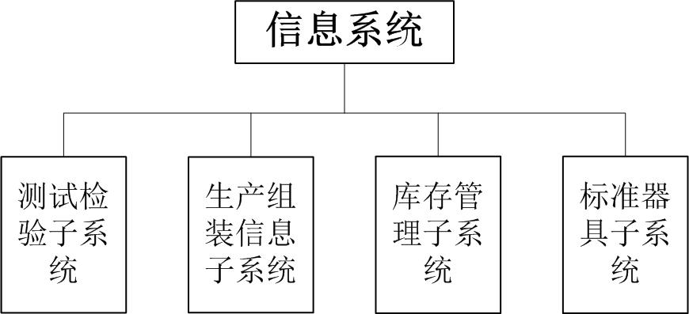
图 1 信息系统组成图

3. 测试检验子系统功能需求
根据温盐深测量仪的测试与评估过程，逐步分析和明确子系统的功能需求。

3.1 测量仪测试信息管理模块
功能描述：温盐深测量仪测试信息和日志信息的管理
根据测试过程进行测试信息的录入和管理，依据测试信息实现对测量仪的研制和生产过程的环节控制。由仪器出口负责人或仪器监制人或测试人员记录测量仪的测试信息，以及异常情况的跟踪信息，对于测量仪测试中发现的问题必须实现归零，包括：
- 水槽测试过程中出现的测量数据异常；
- 数据异常原因分析信息；
- 测量仪故障处理跟踪信息。
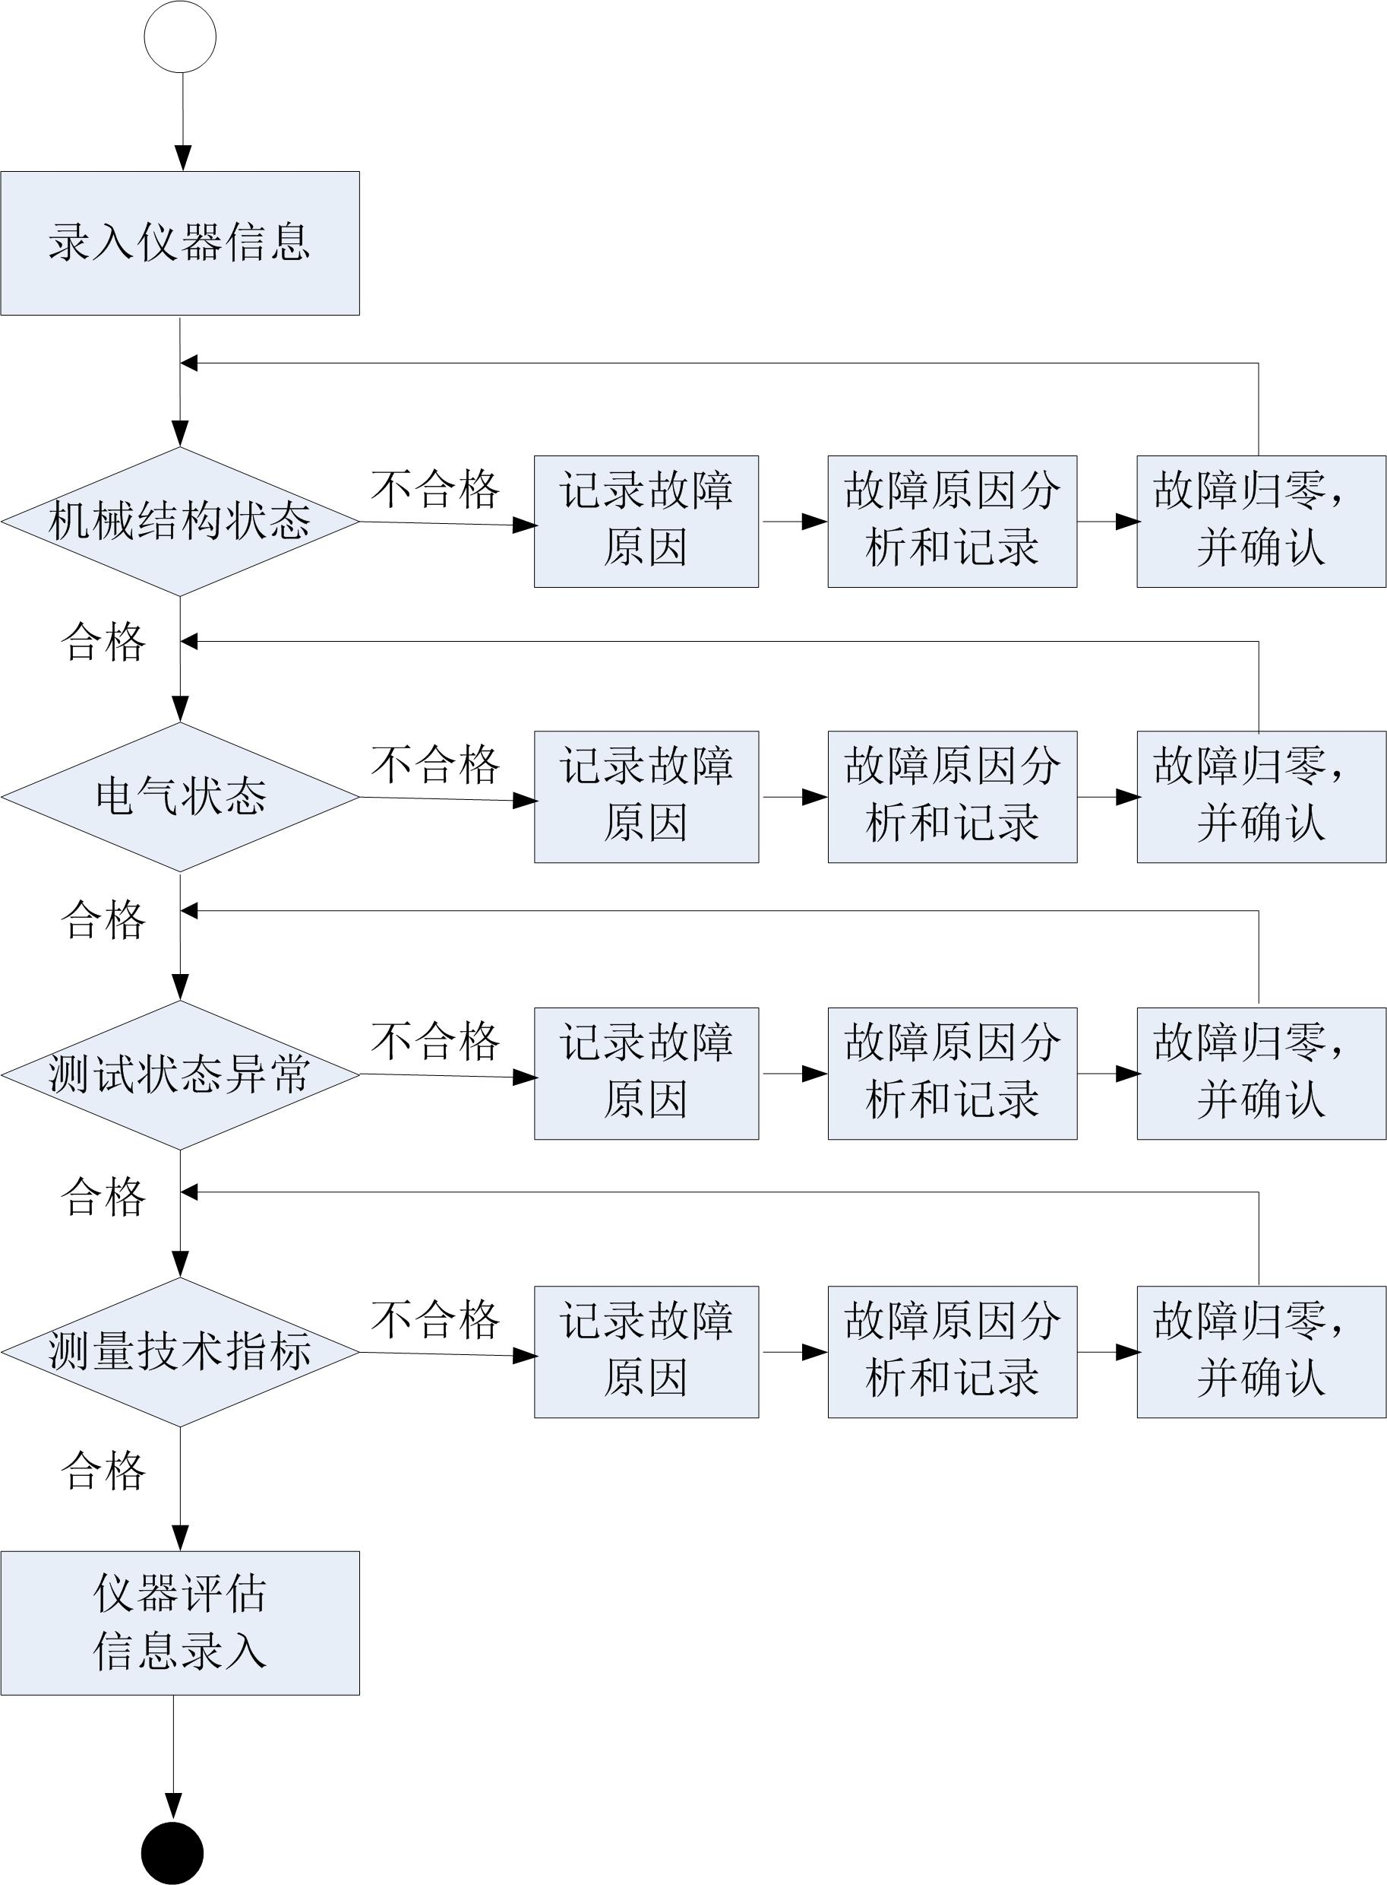
图 2 测试流程图
对于测试过程中出现的故障和异常情况，在完成录入后，故障信息和异常信息要求采用醒目字体和颜色显示。对于未进行故障归零的测量仪信息系统要有醒目的提示。
在此项功能中，要有对于测试过程中测量仪状态的描述，状态分为：
- 结构状态异常，包括：有腐蚀痕迹，漏水；
- 电气状态异常，包括：不输出数据，数据格式混乱，数据乱码异常；
- 数据状态异常，包括：异常波动；
- 技术指标异常，包括：超差，重复性差，月漂移异常。
在该项功能中，仪器进入测试检验环节在完成前期准备基础上在此环节出现的问题均需“归零”，问题不归零的仪器不能进行下一检验测试环节。
在此过程中，需要明确一下信息（均包含：时间信息）：
- 故障现象或问题描述；
- 故障处理人；
- 故障处理措施；
- 故障处理人提出处理措施检验方式，如：上电测试、一般水槽测试、重新进行水槽控温测试；
- 故障处理措施评价，判断是否故障归零。
日志信息是在测试过程中在温度、电导率和压力检测中需要记录检验测试的时间，该项功能用于跟踪单台仪器的从组装完成到售出期间的测试过程，日志信息包括：
- 型号；
- 名称；
- 编号，每台测量仪具有唯一的编号信息；
- 深度。
日志信息自动匹配系统时间。

3.2 测试数据管理模块
功能描述：将测试数据的实时存储和数据导入
信息系统要满足直读式测量仪测试数据的实时存储到后台数据库的要求，对于自容式测量仪能够将测试数据导入数据数据库。
表 1 测试数据和结果信息表
序号 | 名称 | 类型 | 组成/备注
 | 型号 | 字符串 | 字母和数字
 | 编号 | 字符串 | 字母和数字
 | 试验类型 | 字符串 | 温盐试验-实验室  温盐试验-海上试验  压力试验  环境试验-水静压力  电磁兼容试验
 | 试验数据 | 数字 | 针对温盐试验、压力试验
 | 数据打标 | 字符 | 控温、稳压、环测
 | 试验描述 | 字符串 | 环境试验
 | 试验数据类型 | 字符串 | 过程数据、校准数据、表征数据
 | 时间 | 日期时间 | 年月日时分秒
 | 备注 | 字符串 | 用于对测试检验的简单说明，以更好理解测试检验试验的目的
在测试数据录入数据库过程中，要对测试数据进行打标，以区分不同状态下数据，实现对测试数据的分类管理，其打标数据有：
（1）校准数据
在控温点处的数据要打标，以区分降温或升温过程数据。在使用标准仪器作为标准数据源时，要对标准数据的控温稳定状态下数据打标；被校准仪器的原始数据在控温点时，要对其控温稳定状态下数据打标。
对于自容式仪器，在后期导入数据库后可进行手动打标处理。
对于压力传感器的校准数据也许进行打标处理。
打标类型：控温、稳压
（2）环境测试数据
对于测量仪在环境测试中获取的数据要进行打标区分，用于区分非测试状态数据和测试状态数据。

3.3 测试数据处理与分析
对于整机和探头部件的测试信息的管理，功能描述：测试数据处理与分析是进行测量仪测量性能的评价，其中包括统计分析算法，误差分布特性处理与展示，测量准确度等级分类，对于初次测试的仪器可进行校准处理，给出测量要素的拟合系数。
在该项功能要内置以下分析处理算法：
- 最小二乘法拟合算法；
- 误差分析算法。
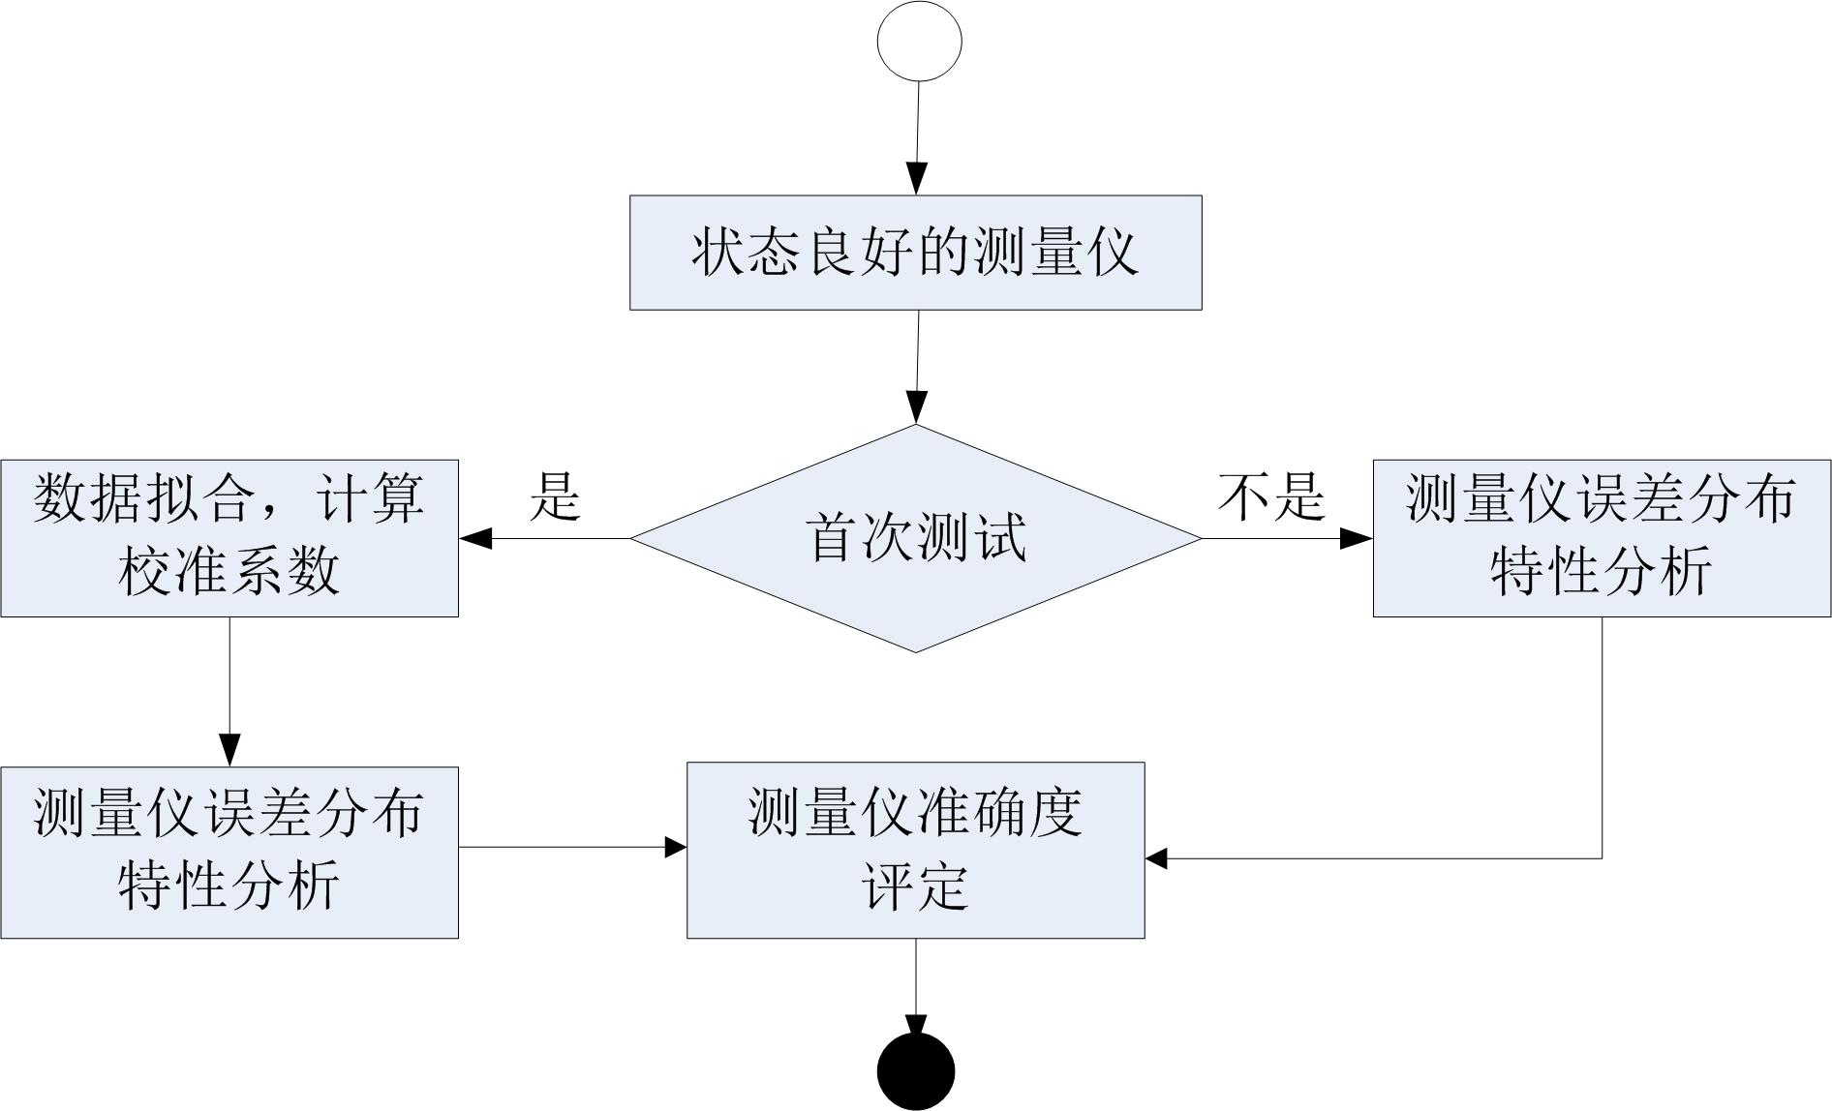
图 3 测量数据处理与分析流程
3.3.1 数据拟合处理模块
数据拟合处理是用于测量仪的校准，应用于测量仪的首次校准和后期维护中的校准。
数据拟合处理采用最小二乘法，根据拟合参数的线性准确度的要求，分为不同阶次的拟合。在拟合处理中需要使用的数据和来源：
（1）标准数据，是拟合的目标数据，其来源有：标准器具或者标准仪器，
- 温度标准器具是指电桥、铂电阻；
- 电导率标准器具是指实验室盐度计、标准海水；
- 压力标注器具是指活塞压力计；
- 标准仪器是指具备高准确度测量得仪器，可代替标准器具使用的仪器，如：SBE49、SBE3、SBE4。
（2）被拟合数据，是被拟合的原始数据，是由测量仪直接到的原始电量数据。
拟合处理完成后，输出所需的校准系数，使用校准系数即可完成从现场测量原始数据到物理量的转换计算。
在拟合处理过程中由于标准数据来源的不同，导致标准数据如何进入信息系统的方式不同，采用两种方式录入标准数据：
（1）采用标准器具获取标准数据，该类型标准数据通常为一个固定数据值，则标准数据采用手动录入方式，由校准试验操作人员手动输入到数据库中。
（2）采用标准仪器获取标准数据，则标准仪器与被校准仪器同步控温，其标准数据为控温状态下的一组数据需进行打标区分；打标数据表示控温稳定状态下的数据，是标准数据的基础数据，标准数据按照算数平均值方法计算，如下列公式所示，
x_{i标} = (x₁ + x₂ + …… + x_{n})/n ————公式 1
其中，
x_{i标}为第i个控温点的标准数据；
n为采集的标准数据个数。
被校准仪器的数据采集在控温稳定状态或者压力稳定状态下进行连续采集，其数据为打标数据，所采集的数据按照算数平均值方法处理得到被校准数据输入量，如下列公式所示，
x_{i仪} = (x₁ + x₂ + …… + x_{n})/n ————公式 2
其中，
xi仪为被校准测量仪的第i个控温点的校准输入数据；
n为采集的被校准原始数据个数。
校准处理中所使用的数据和校准处理结果，匹配测量仪编号以及校准时间信息存入数据库中校准信息表，如下表所示：
表 2 校准信息表
序号 | 名称 | 类型 | 组成/备注
 | 测量仪编号 | 字符串 | 字母和数字
 | 控温点个数 | 整型 | 5-8个
 | 温度拟合阶数 | 整型 | 阶数：2、3、4
 | 标准温度数据 | 浮点数
 | 被校准温度数据 | 浮点数
 | 温度校准系数 | 浮点数 | 科学计数法
 | 温度校准时间 | 时间 | 年月日
 | 电导率拟合阶数 | 整型 | 阶数：2、3、4，有剔除1阶的多阶拟合
 | 标准电导率数据 | 浮点数
 | 被校准电导率数据 | 浮点数
 | 电导率校准系数 | 浮点数 | 科学计数法
 | 电导率校准时间 | 时间 | 年月日
 | 控压点个数 | 整型
 | 压力拟合阶数 | 整型 | 阶数：1、2、3
 | 标准压力数据 | 浮点数
 | 被校准压力数据 | 浮点数
 | 压力校准系数 | 浮点数 | 科学计数法
 | 压力校准时间 | 时间 | 年月日
（3）温度、电导率和压力拟合处理
- 温度数据拟合模型
温度拟合基于T90温标建立数据拟合模型，单位：℃，如下所示：
T₉₀ = 1/ { T₀ + T₁*ln(f₀/f) + T₂*ln²(f₀/f) + T₃*ln³(f₀/f) + T₄*ln⁴(f₀/f) } - 273.15(℃)——公式 3
其中：
温度系数：T₀、T₁、T₂、T₃、T₄
f为测量频率，单位：Hz
f₀ = 1000
说明：本模型为一个4阶拟合公式。
- 电导率数据拟合模型，单位：mS/cm，如下所示：
C = { C₀ + C₁*f + C₂*f² + C₃*f³+ C₄*f⁴} / 10——公式 4
其中：
电导率系数：C₀ 、C₁、 C₂、C₃、C₄
f为电导率测量频率，单位：Hz
说明：本模型为一个4阶拟合公式，或直接忽略1阶的数据拟合模型（海鸟为忽略1阶的拟合）。
  - 压力数据拟合模型，单位：MPa：
P = P₀ + P₁*V + P₂*V²——公式 5
其中：
压力系数：P₀、P₁、P₂
V为压力电压，单位：mV。
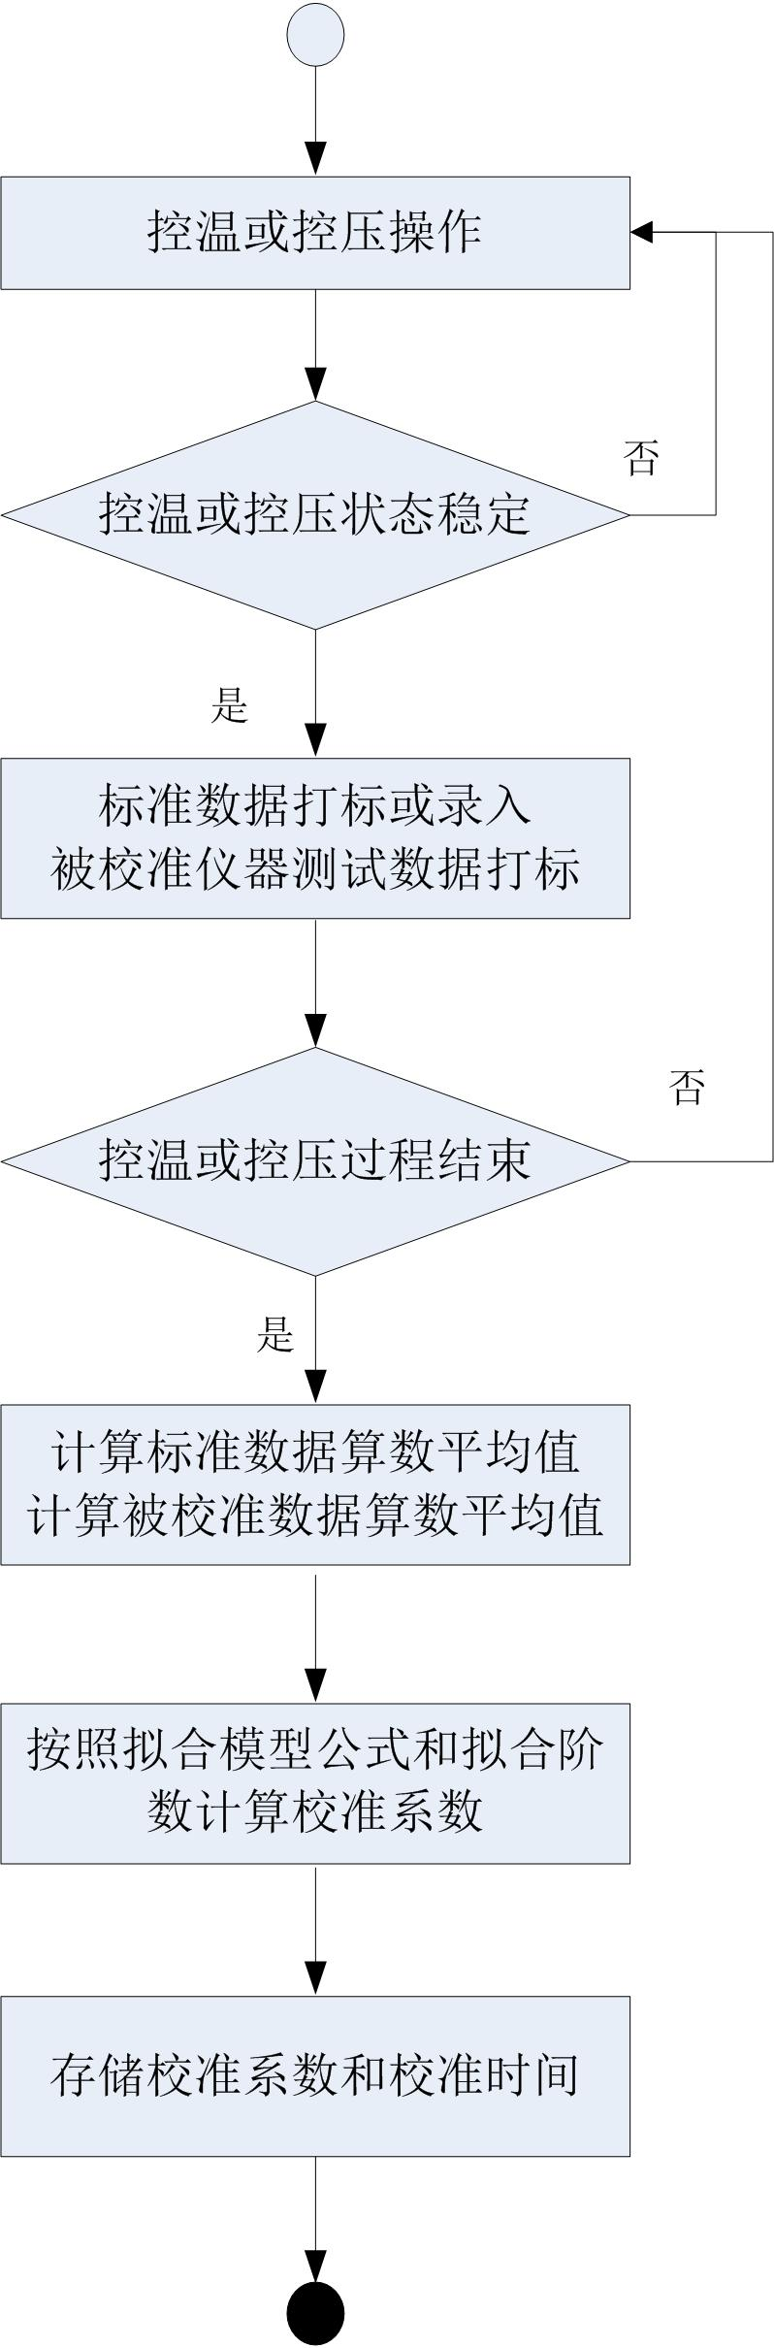
图 4 数据拟合处理流程图
3.3.2 测量误差分析
测量误差分析是在整个控温过程和压力测试过程中评价测量仪的测量准确度误差。
测量误差分析的条件：
- 控温和控压准确度满足测量准确度分析要求；
- 标准器具或标准仪器符合要求；
- 测量仪使用指定的校准系数转化成温度、电导率和压力物理量。
在控温和控压达到稳定状态下连续记录原始数据或物理量数据，数据量不少于10个。
  - 温度准确度判定
依照公式6计算温度准确度误差:
ΔT_{j}=t_{jp} - T_{jp}––––––––公式 6
式中:
t_{jp}——CTD在第j个温度测试点上温度读数的算术平均值，单位：℃；
T_{jp}——标准测温电桥在第j个温度测试点上温度读数的算术平均值，单位：℃；
ΔT_{j}——CTD在第j个温度测试点上温度示值误差，单位：℃。
取其绝对值最大的ΔT_{j}为CTD测量仪的温度示值误差，即测量准确度。
判定温度测量准确度是否符合技术指标要求，依据公式7判定：
ΔT_{j} ≤ TMPE————公式 7
其中：
TMPE为温度测量准度允许的误差指标。
当公式7成立，则温度测量准确度符合技术指标要求；
当公式7不成立，则温度测量准确度不符合技术指标要求。
  - 电导率准确度判定
依据公式8计算CTD的电导率示值误差：
ΔC_{j}=C_{jp} - C_{jo}––––––––––公式 8
式中:
C_{jp}——CTD在第j个温度测试点上电导率示值的算术平均值，单位：mS/cm；
C_{jo}——在第j个温度测试点上标准电导率示值的算术平均值，单位：mS/cm；
ΔC_{j}——CTD在第j个温度测试点上的电导率示值误差，单位：mS/cm。
取其绝对值最大的ΔC_{j}为CTD的电导率示值误差,即电导率准确度。
判定电导率测量准确度是否符合技术指标要求，依据公式9判定：
ΔC_{j} ≤ CMPE————公式 9
其中：
CMPE为电导率测量准度允许的误差指标。
当公式9成立，则电导率测量准确度符合技术指标要求；
当公式9不成立，则电导率测量准确度不符合技术指标要求。
  - 压力准确度判定
依据公式10计算压力示值误差:
ΔP_{j}=P_{jp} -P_{jo} –––––––––––公式 10
式中:
P_{jp}—— CTD在第j个压力测试点上压力读数的算术平均值，单位：MPa；
P_{jo}—— 标准活塞压力计在第j个压力测试点上的标准压力读数，单位：MPa ；
ΔP_{j}—— CTD在第j个压力测试点上的压力示值误差，单位：MPa。
取其绝对值最大的ΔP_{j}，为CTD的压力示值误差，即压力准确度。
判定电导率测量准确度是否符合技术指标要求，依据公式11判定：
ΔP_{j} ≤ PMPE————公式 11
其中：
PMPE为压力测量准度允许的误差指标。
当公式11成立，则压力测量准确度符合技术指标要求；
当公式11不成立，则压力测量准确度不符合技术指标要求。
在完成温度、电导率和压力测量准确定评价后，数据库中要存储评价结果和所使用到的评价数据，以及关联的校准系数信息，数据处理流程如下图所示。
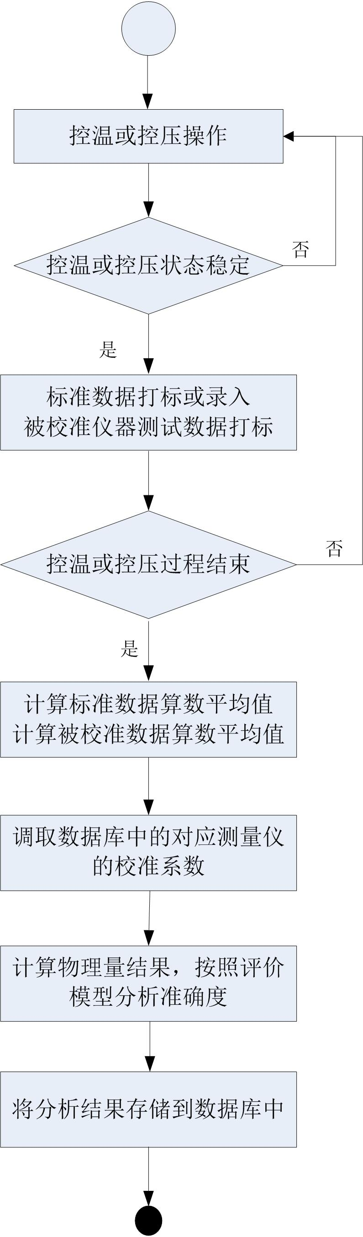
图 5 测量准确度评价数据流程图

3.4 测量仪技术指标跟踪与评估
功能描述：温盐深测量仪在研制或交付用户后会经历一个较长周期的检测和使用，该项功能为了有效评价和研究测量仪的漂移特性和稳定性建立技术指标跟踪机制和评价方法。
在跟踪信息中包括：校准信息跟踪，单次校准前后的误差分析，首次校准后的误差分析。
评估方法按照《基于水下平台的温盐深测量仪测试与检验实施方案》中稳定性评价方法执行。
对于课题研制和制造的温盐深测量仪提供全寿命周期的技术指标跟踪信息。

4. 生产信息子系统设计
生产信息子系统的作用是：管理CTD测量仪以及相关产品的生产、维护和售后服务的过程信息。
生产信息子系统功能是：跟踪整机产品信息、测量仪整机装配、硬件故障信息。

4.1 整机生产信息管理
对CTD测量仪整机信息进行管理，与成品库相对应。其功能是：采用自动化录入设备，如：条码枪等，自动识别测量仪整机和关键部件的条形码或二维码，录入测量仪的信息。CTD测量仪信息，包括：
  - 型号；
  - 名称；
  - 固件版本号；
  - 编号，每台测量仪具有唯一的编号信息；
  - 校准日期；
  - 装配完成日期；
  - 出厂日期；
  - 出口管理人；
  - 测量仪监制人。
表 3 CTD测量仪信息表
序号 | 名称 | 类型 | 组成/备注
 | 型号 | 字符串 | 字母和数字
 | 名称 | 字符串 | 汉字、字母、数字
 | 固件版本号 | 字符串 | 字母、数字
 | 编号 | 字符串 | 数字
 | 校准日期 | 日期类型 | 最后一次校准日期
 | 装配完成日期 | 日期类型
 | 出厂日期 | 日期类型
 | 出口管理人 | 字符串
 | 监制人 | 字符串

4.2 整机装配部件信息
在CTD测量仪整机装配过程中，对于所使用的主要部件应进行信息采集，实现对于测量仪关键部件和整机状态的跟踪。
CTD测量仪需要录入的部件有：电导池类型信息、电导率板信息、温度探头信息、压力探头信息、数据采集板信息、结构件信息、磁环信息、感应传输电路信息、防污染部件信息。
CTD测量仪部件信息要生成二维码或条形码，用于信息的快速查询。
表 4 CTD测量仪部件信息
序号 | 名称 | 类型 | 组成/备注
 | 测量仪类型 | 字符串 | 字符、数字
 | 测量仪编号 | 字符串 | 字符、数字
 | 电导池信息 | 字符串 | 字符、数字
 | 电导率板信息 | 字符串 | 字符、数字
 | 温度探头 | 字符串 | 字符、数字
 | 压力探头
 | 数据采集板信息
 | 结构件信息
 | 磁环信息
 | 感应传输电路信息
 | 防污染部件信息

4.3 硬件故障信息
在CTD测量仪的生产和售后中，对于故障描述和损坏部件跟换进行跟踪，需要录入的信息包括：故障描述、何种部件发生损坏、损坏部件的信息、跟换部件的信息。
CTD测量仪的硬件故障信息要生成条形码或二维码，用于跟踪信息的录入和快速查询。

5. 库存管理子系统设计
库存管理用于对整机、部件和元器件的加工、存储、使用、技术指标和价格信息进行信息化管理。

5.1 整机库存信息
对于组装调试后形成的整机进行信息化管理，及时掌握现有在库测量仪的数量和类型分布信息。
CTD测量仪的整机库存信息包括：
- 测量仪型号
- 测量仪类型，包括：CTD测量仪、温深测量仪、温度测量仪、深度测量仪
- 数量，台
- 状态：新造、返修、售出
- 测量仪编号
- 工作方式：自容、直读、兼容（即可直读又可自容）
表 5 CTD测量仪整机信息表
序号 | 名称 | 单位 | 类型 | 备注
 | 测量仪型号 |  | 字符
 | 测量仪类型 |  | 字符 | CTD测量仪、TD测量仪、T测量仪、D测量仪
 | 数量 | 台 | 数字
 | 状态 |  | 字符 | 新造、返修、售出
 | 测量仪编号
 | 工作方式 |  | 字符

5.2 部件器件库存信息
在测量仪研制、生产和维护过程中，对所用到的部件与元器件进行信息化管理，其作用在于有效管理现有部件状态，并与整机库存情况相对照保证生产的延续性和时效性。
表 6 压力探头信息表
序号 | 名称 | 单位 | 类型 | 备注
 | 型号 |  | 字符
 | 编号 |  | 字符
 | 厂家 |  | 字符
 | 材质 |  | 字符 | 钛材/不锈钢
 | 结构尺寸 |  |  | jpg图片格式
 | 量程
 | 准确度 | %FS | 数字
 | 驱动方式 |  | 字符 | - 电流源  - 电压源
 | 输出信号 |  | 字符 | - 电压  - RS-232  - RS-485
 | 满度（Span） | mV | 数字
 | 零点（Zero） | mV | 数字
 | 非线性（NI） | %FS | 数字
 | 重复性（Rp） | %FS | 数字
 | 迟滞性（Hy） | %FS | 数字
 | 零点温漂（Tcz） | %FS | 数字
 | 满度温漂（Tcsp） | %FS | 数字
 | 电阻热温度系数（Tcr） | %FS | 数字
 | 零点高低温漂（Tczgd） | %FS | 数字
 | 满量程高低温漂（Tcspgd） | %FS | 数字
 | 输入阻抗=桥压/1.5（Res） | KΩ | 数字
表 7 电导率板信息表
序号 | 型号 | 版本号 | 编号 | 备注
 | GP cond | Vx.x | xxxxx：年份+序号 | 滑翔器、AUV使用的电导率板
 | Argo cond | Vx.x | xxxxx：年份+序号 | Argo 浮标专用电导率板
 | Gel cond | Vx.x | xxxxx：年份+序号 | 适用于自容式、直读式和感应传输式CTD的电导率板
表 8 部件与元器件信息表
序号 | 内容 | 类型 | 备注
 | 名称 | 汉字/字母/数字
 | 类型 | 汉字 | 结构件、电子器件
 | 型号 | 汉字/字母/数字
 | 数量 | 数字
 | 供方名称 | 汉字
 | 采购价格 | 数字 | 单价和总价
 | 采购日期 | 日期

6. 标准器具子系统设计
在测量仪研制、生产和后期维护过程中，为保证其质量安全可靠、数据科学有效，需要使用必须的标准测量设备或仪表以提供有效的标准数据。同时，提供标准数据的仪器设备要定期进行校准实现从高一级计量单位到工作现场的量值传递。
表 9 标准器具信息表
序号 | 内容 | 类型 | 备注
 | 名称 | 汉字/字母/数字
 | 型号 | 汉字/字母/数字
 | 测量要素 | 汉字
 | 数量 | 数字
 | 校准日期信息 | 日期
 | 校准有效期限 | 日期
 | 送检人 | 汉字
 | 校准资质单位 | 汉字
 | 校准证书扫描件 | 图片

7. 信息系统用户管理
信息系统数据库采用支持数据查询语言（SQL）的大型数据库来构建。数据库采用授权管理方式，不同使用人员具备不同的使用权限。
在用户等级设置中，如下表所示，
表 10 使用人员等级信息表
序号 | 用户类型 | 权限 | 备注
 | super user | 管理员账户，可对数据库进行直接操作，管理用户权限，需注册
 | normal user | 普通用户，录入、查询、导出和打印数据，需注册
 | non-registered users | 非注册用户，只可以查询数据

8. 信息系统设计开发进度
结合水下平台项目的进度要求，信息系统的设计开发分阶段开发，逐步建立完善的信息管理系统。信息系统的开发从2017年8月份开始，具体时间进度安排如下：
表 11 信息系统开发时间进度表
序号 | 时间 | 输入 | 输出
 | 1个月 | 系统设计需求 | 系统详细设计方案
 | 1个月 | 系统详细设计方案中的测试检验子系统，测试计划 | 初步部署试用，形成该子系统测试报告
 | 1.5个月 | 系统详细设计方案中的生产信息子系统、库存信息子系统和标准器具子系统，测试计划 | 初步部署试用，形成三个子系统的测试报告

9. 后期开发文档需求
在信息系统开发过程中，文档是项目所必须具备的部分。在完成信息系统需求分析后，在开发过程所必须文档包括：
- 系统详细设计方案
- 各子系统测试计划和测试报告

